Ονοματεπώνυμο:…………………………………………………………………………………………… Τάξη: Α2

**Φύλλο εργασίας Γλώσσας 4-12-2018**

1. Γράφω κάθε συλλαβή, διαβάζω τις λέξεις και τις **τονίζω:**

**α ____τι , ____σκα, ονο____**

**Μ,μ**

**ο πο____λο , λε____νι , ανε____ς**

**ι καλα____ , ____να , ____ ____κα**

**ε ____μα , ____νελαος , ε____να**

1. Κυκλώνω την εικόνα που το όνομά της έχει **Μ ,μ :**

C:\Users\SOFIA\AppData\Local\Microsoft\Windows\Temporary Internet Files\Low\Content.IE5\WAHWE720\MC900334688[1].WMFj0088416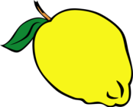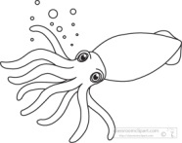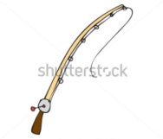

1. Γράφω το όνομα κάθε εικόνας:

|  |  |  |  |  |  |
| --- | --- | --- | --- | --- | --- |
| Αποτέλεσμα εικόνας για κλιπαρτ μασκα |  | σελ 25-6 | j0404023 | Αποτέλεσμα εικόνας για clipart OMELETTE | Αποτέλεσμα εικόνας για clipart  μανιταρι |
| ________ | _______ | ___________ | _________ | ___________ | __________ |

**Μ**

1. Γράφω , διαβάζω τα ονόματα και τα τονίζω:

___αρια , ___ανος, ___ελινα , ___εμα, __ατινα , ___αρινα, ____αρικα

1. Διαβάζω τις προτάσεις και τονίζω:

Ενα μανιταρι ειναι μεσα στο καλαθι.

Μαρινα, Μανο θα παμε στο ποταμι.

Ιασονα και Ρομινα θελετε μελι;

Εχει το καλαμαρι μελανι;

**Ν, ν**

**Μ,μ**

1. Διαβάζω, γράφω , και τονίζω:

__ατι καλα__ι __ερο κα__ακι ___εμα Ματι___α ___ασκα θε___α ___ελανι λιμα___ι πεπο___ι α___ετος

**Σ, σ**

**Θ, θ**

1. Διαβάζω, γράφω , και τονίζω:

καλα__ι σπα__ι κα___ετα κα__αρος λα___ος Τά___ος

__ιμος __ανος επα___ες πε___αμε ___αλαμι ___εατρο

1. Διαβάζω τις προτάσεις και τις ενώνω με την εικόνα τους:

|  |
| --- |
| **Το πακέτο έχει ένα ρολόι και μία κιθάρα .** |

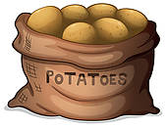



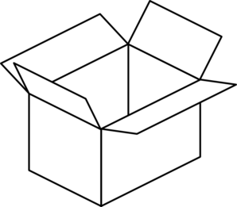

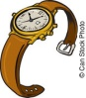

|  |
| --- |
| **Ο σάκος έχει μέσα πολλές πατάτες.** |

|  |
| --- |
| **Σχετική εικόναΑποτέλεσμα εικόνας για clipart κοκορας και κοταΑποτέλεσμα εικόνας για CLIPART finger leftΜέσα στο σπίτι είναι μία κότα .** |

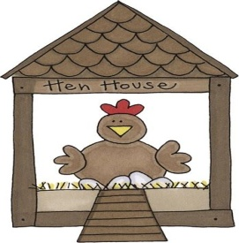

|  |
| --- |
| **Να ένας κόκορας και μία κότα .** |

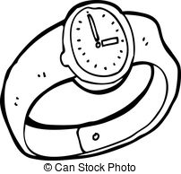

Έχει πράσα και σαλάμι με πάπρικα.

Έπρεπε να έχει και λεμόνι.

Πάρε σαλάτα πράσιν